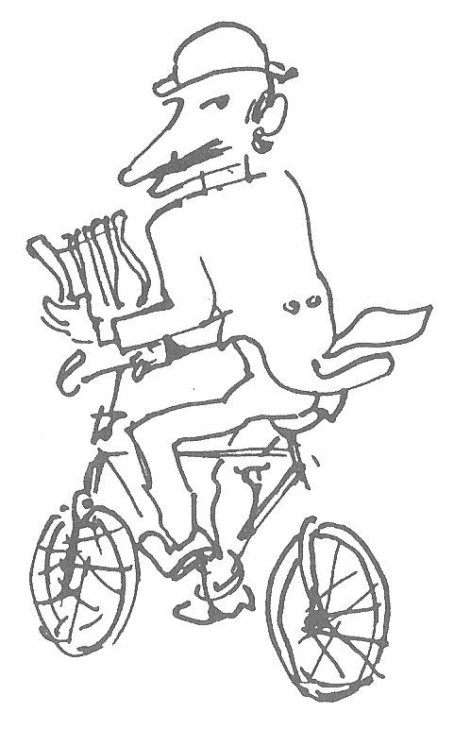
CURIOSITA' -Un libro postumo di Chicco

La via dell'Esagono dove nacque Cavour

Da La Stampa del 4 giugno 1982

C'è a Torino una via privilegiata: un estroso poeta-pittore le ha infatti dedicato un moderno “carme” (pubblicato postumo dagli amici), che ne ha fatto una protagonista.
E' l'antica contrada dell'Esagono intitolata poi a Cavour; l'amatore è Riccardo Chicco, un «donchisciotte» torinese di cui molti ricordano la incisiva presenza nella scuola, nei salotti, nei giornali, alla Promotrice e nelle biennali veneziane.
“Quella strada che da Via Roma solca un compatto agglomerato di case e avanza diritta composta e riservata come una signorina di buona famiglia fino al Po, concedendosi soltanto lo svago di un imprevisto incontro con uno dei più bei giardini interni della città è via Cavour”, così Chicco che vi abitò a lungo la presenta”.
Sfogliare il libretto è come rileggere un “romanzo figurato” di storia nostra, dove “ogni architetto, ogni padrone di casa ha voluto scrivere il suo capitolo”. Tema centrale l'aristocratico palazzo all'angolo di via Lagrange edificato nel 1729 dal Planteri, in cui Cavour nacque, visse e mori.
Un edificio funzionale di cui però il ministro apprezzava soprattutto la scaletta a sinistra dello scalone che portava direttamente alla sua camera da letto e gli permetteva di sgattaiolare in strada senza passar per l'atrio (il pezzo forte della casa con un esemplare svolgimento di arcate) e il portone.
Ed ecco, all'angolo con via Carlo Alberto, la chiesa francescana della Madonna degli Angeli, eretta nel 1622. Ristrutturata nel 1908 da Carlo Ceppi è certo la più scialba opera del geniale architetto.
Al giardino Cavour e all'aiuola Balbo è legato il ricordo del giardino dei Ripari (le fortificazioni) creato nel 1835, dall'architetto Barone e demolito nel 1871. Aveva spalti, terrazze, prati, ponti di pietra e un elegante caffè di gusto neoclassico detto “La Rotonda” dove per vent’anni si incontrò la gente bene.
Attraversando piazza Cavour con le sue case ottocentesche, uno sguardo a casa Stallo concepita come neoclassica; a casa Rey, nobile capriccio di un francese che ne adornò i balconi con cariatidi a forma di angelo; all'antico convento delle Sacramentine con le severe grate alle finestre dove le monache si chiusero a pregare a partire dal 6 gennaio del 1840 finché la regina Maria Cristina offrì loro una chiesa più ampia verso via dei Mille (ora le suore sono emigrate a Canale d'Alba e l'edificio è del Comune); il palazzo della contessa Mirafiori.

